
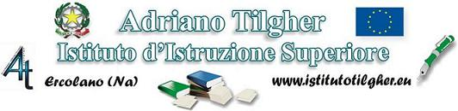
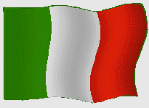


Ce projet a été financé avec le soutien de la Commission européenne.
Cette publication n'engage que son auteur
et la Commission n'est pas responsable de l'usage qui pourrait être fait des informations qui y sont contenues

Il giorno 31 marzo 2011, alle ore 14.30, siamo lieti di invitarLa
presso la nostra scuola dove ci sarà un incontro con le due scuole partner del
progetto Comenius multilaterale:
Mythes, contes et légendes:
nos racines nous parlent
Alunni e insegnanti dei tre paesi coinvolti nel progetto presenteranno i prodotti
multimediali realizzati fin'ora in vista di questo primo incontro.
Interverrano:
Dal Belgio, M. André Simon dell' Institut “Don Bosco” di Verviers, coordinatore del progetto;
dalla Francia, Mme Célia Filippini, del Lycée “La Hotoie” di Amiens, partner del progetto;
e la Prof.ssa Filomena Gamen dell'I. S. “A. Tilgher” partner italiana del progetto.

La responsabile del progetto La Preside
Prof.ssa Filomena Gamen Prof.ssa Giuseppina Principe

